Приложение к п. 4. Формы непрерывной работы с талантливой молодежью
Всероссийская акция «Большой этнографический диктант»
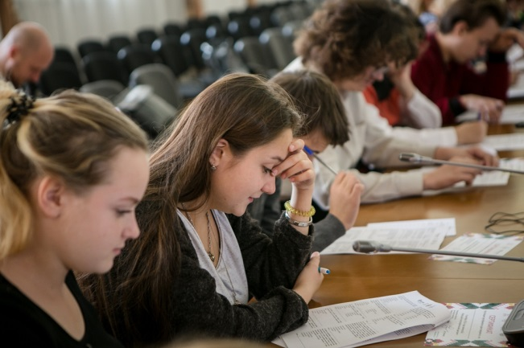 | Цель: оценить уровень этнографической грамотности населения, их знания о народах, проживающих в России, и привлечь внимание к этнографии как науке, занимающей важное место в гармонизации межэтнических отношений.  Целевая аудитория: жители России и зарубежных стран, владеющие русским языком (более 100 человек, в том числе и школьники и иностранные студенты ТГУ).  В Томской области он проводился на семи площадках, одной из них стала Научная библиотека ТГУ.  Ссылка:  http://www.tsu.ru/anonses/2-noyabrya-priglashaem-na-bolshoy-etnograficheskiy-diktant/
Практикум для школьников по истории
«Искатели прошлого» 2018
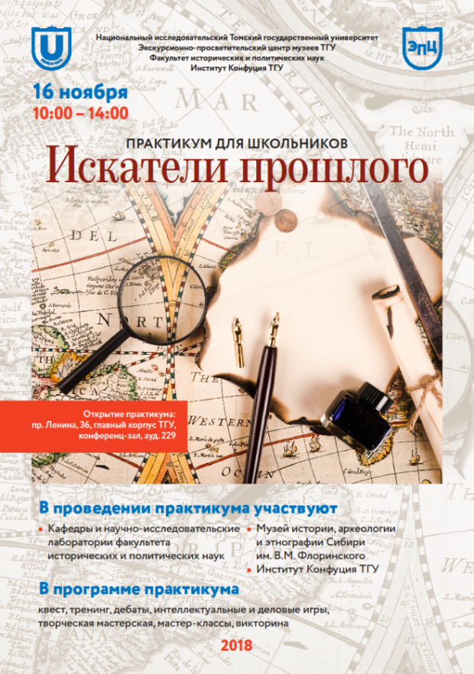 | Цель: расширение знаний в области истории, археологии, этнографии, антропологии, документоведения и международных отношений.  Целевая аудитория: учащиеся 6-7 и 8-11 классов, всего более 200 учащихся из 16 школ г. Томска.  Практикум проводится ежегодно в рамках мероприятий городской программы дополнительного образования «Страна ТГУ». В организации практикума было задействовано более 30 сотрудников, аспирантов и студентов университета, разработавших сценарии 10 тематических площадок: квестов, викторин, мастер-классов, дебатов, тренингов, занятий, игр.  Ссылка:  http://museum.tsu.ru/content/практикум-для-школьников-по-истории-«искатели-прошлого»-2018
Образовательно-просветительский проект
«Всероссийский исторический кроссворд»
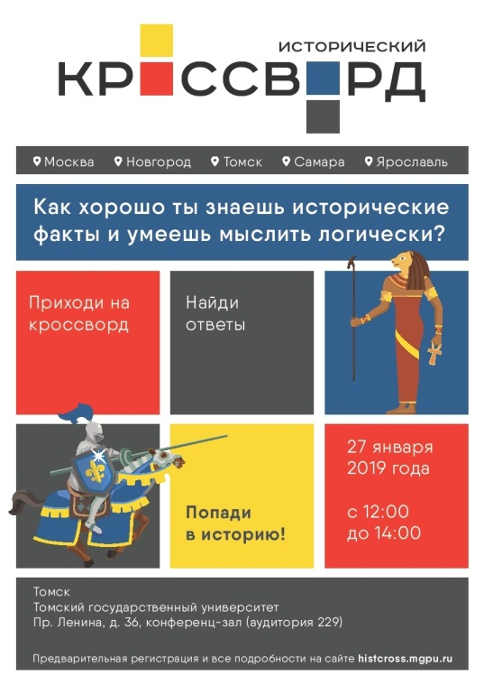 | Цель: популяризация исторических знаний и поддержание интереса к истории, через использование досуговых форм работы.  Целевая аудитория: школьники, студенты и взрослые (уровень заданий предусмотрен для участников с 9-го класса, но никаких строгих возрастных ограничений нет).  Исторический кроссворд предполагает очный семейный формат участия. Всем участникам, пришедшим на акцию, были предложены занимательные вопросы и задания, которые помогут поверить соответствие их представлений об исторических событиях научно подтвержденным фактам и документам.  Ссылка:  http://abiturient.tsu.ru/news/29678/
День открытых дверей
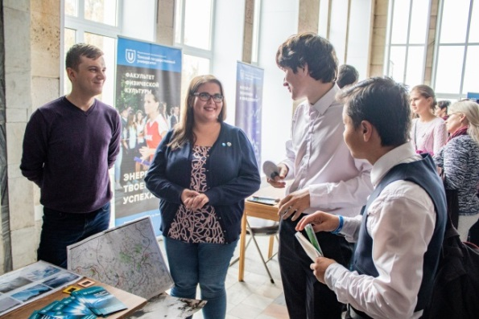 |  | Цель: поддержка школьников в процессе образовательного самоопределения путём знакомства учащихся с направлениями подготовки, реализуемыми в ТГУ.  Целевая аудитория: учащиеся 8-11 классов.  В мероприятии принимают участие все факультеты и учебные институты ТГУ. Также в рамках «Дня открытых дверей» проводится ряд профориентационных мероприятий, призванных помочь будущим абитуриентам определиться с выбором специальности, привлечь школьников в олимпиадное движение и замотивировать на образовательное развитие.  Ссылка:  http://abiturient.tsu.ru/news/29101/
Каникулы в ТГУ
«PROF ПАРК»
Цель: поддержка школьников с высоким образовательным потенциалом в процессе образовательного выбора и профессионального самоопределения путём организации образовательных и околопрофессиональных проб в рамках знакомства с факультетами и учебными институтами ТГУ.

Целевая аудитория: учащиеся с высоким образовательным потенциалом 8-11 классов.

Знакомство с учебными институтами и факультетами, приоритетными направлениями научных исследований и разработок, специальностями Томского государственного университета.

Ссылка:
http://abiturient.tsu.ru/news/18819/
Неделя профориентации
«Выбор за тобой»
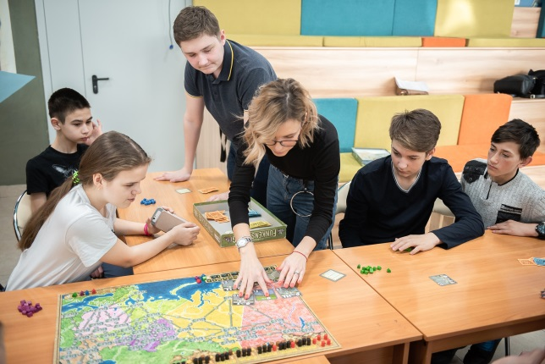 |  | Цель: знакомство школьников с ресурсами и возможностями ТГУ для профессиональной, образовательной и личностной самореализации, а также формирования ценности осознанного и самостоятельного выбора своей образовательной и профессиональной траектории.  Целевая аудитория: учащиеся 8-11 классов, педагоги и родители абитуриентов (более тысячи участников с 18 городов России).  Для школьников – презентации направлений подготовки факультетов и учебных институтов, тренинги и мастер-классы по развитию soft skills и построению индивидуальной образовательной и профессиональной траектории (при поддержке тьюторов и экспертов).  Ссылка:  http://abiturient.tsu.ru/news/30154/
Открытая региональная межвузовская
Олимпиада школьников (ОРМО) по истории
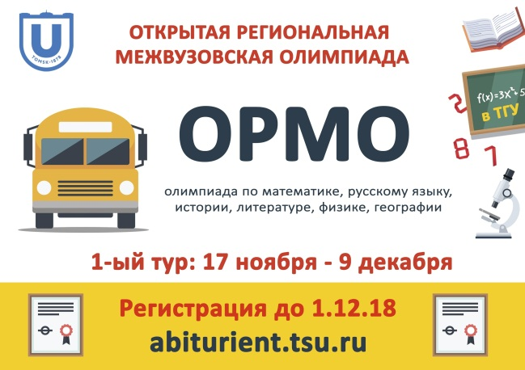 |  | Цель: создание необходимых условий для выявления и поддержки одаренных детей, развитие у них интереса к научной деятельности и проявлению творческих способностей, а также сопровождение школьников в процессе образовательного и профессионального выбора.  Целевая аудитория: учащиеся 8-11 классов (ежегодно более 10 000 участников по всем предметам).  Участие в Олимпиаде школьников на всех этапах бесплатное. Отборочный этап (I этап) проводится очно и дистанционно, заключительный этап (II этап) проводится очно на базе вузов-организаторов и официальных региональных площадок.  Предмет, дающий дополнительные баллы в портфолио при поступлении в вузы: история.  Ссылки:  http://abiturient.tsu.ru/olymp/news/29411/  http://abiturient.tsu.ru/olymp/news/29343/
Тренировочные сессии по подготовке
к заключительному этапу Олимпиады
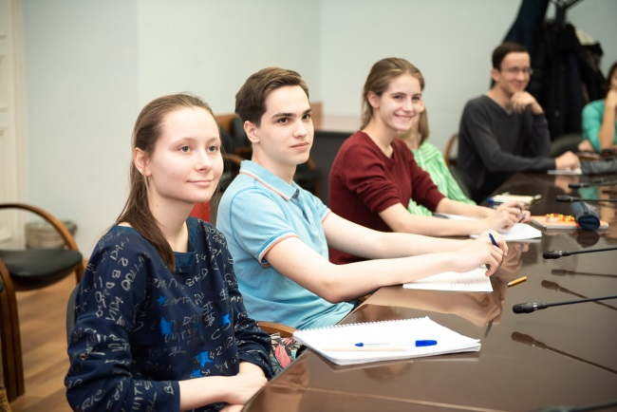 |  | Цель: повышение уровня знаний победителей и призеров отборочного этапа олимпиады и работа над ошибками после выполнения заданий отборочного этапа.  Целевая аудитория: победители и призеры отборочного этапа.  Тренировочные сессии проводятся в очном и в дистанционном формате. К проведению приглашаются члены методических комиссий и предметных жюри.  Ссылка:  http://abiturient.tsu.ru/news/29763/?sphrase_id=187356
Просветительский проект
«Открытый университет»
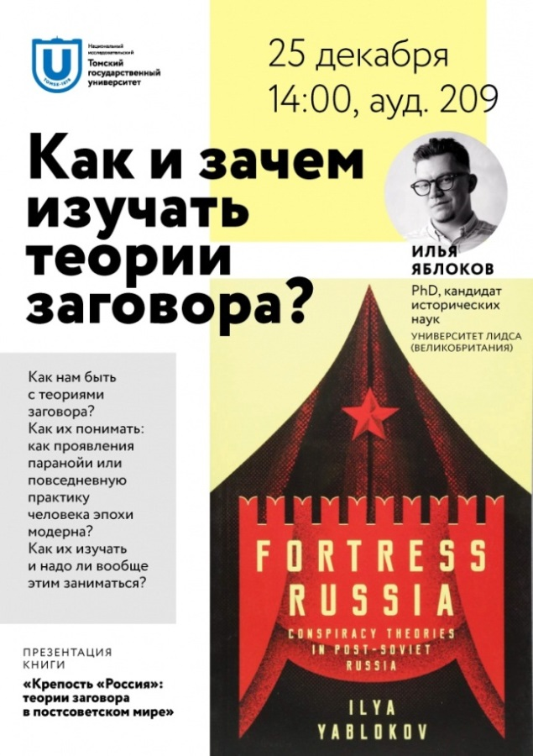 |  | Цель: популяризация среди широкой группы населения знаний прикладного и фундаментального характера, от литературы, философии, актуальных вопросов современной политики, законодательства до практических рекомендаций по садоводству, по организации здорового образа жизни.  Целевая аудитория: школьники и студенты (с выходом на интернет-аудиторию).  Лекция была проведена в рамках деятельности просветительского проекта «Открытый университет». Лекцию прочитал преподаватель университета Лидса, кандидат исторических наук, PhD Илья Яблоков.  Ссылки:  https://www.youtube.com/watch?v=4u5-Tow49P0  http://www.tsu.ru/anonses/25-dekabrya-v-tgu-proydet-lektsiya-kak-i-zachem-izuchat-teorii-zagovora-/
Суббота в музеях ТГУ
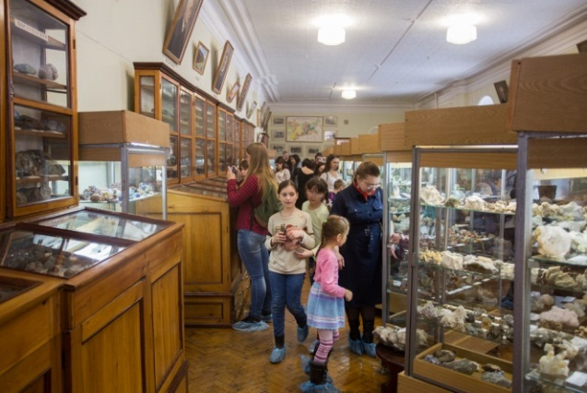 |  | Цель: повышение интереса школьников к истории первого университета на территории Сибири и Дальнего Востока – Томского государственного университета.  Целевая аудитория: школьники, студенты.  Посетителей обзорных экскурсий знакомили с историей университета, рассказывали о выдающихся учёных, работавших в стенах вуза.  Ссылка:  http://museum.tsu.ru/node/740
Олимпиада школьников «Океан знаний» по истории
Цель: поддержка одаренных детей, развитие у школьников интереса к научной деятельности и проявлению творческих способностей, повышение доступности получения высшего образования.

Целевая аудитория: учащиеся 8-11 классов.

Предмет, дающий особые права при поступлении в вузы РФ: история.
Томский государственный университет выступает партнером с 2018 года.
Участие в Олимпиаде школьников на всех этапах бесплатное. Отборочный этап (I этап) проводится очно и дистанционно, заключительный этап (II этап) проводится очно.

Ссылка:
http://abiturient.tsu.ru/olymp/the-ocean-of-knowledge/
Форум «Таланты Сибири»
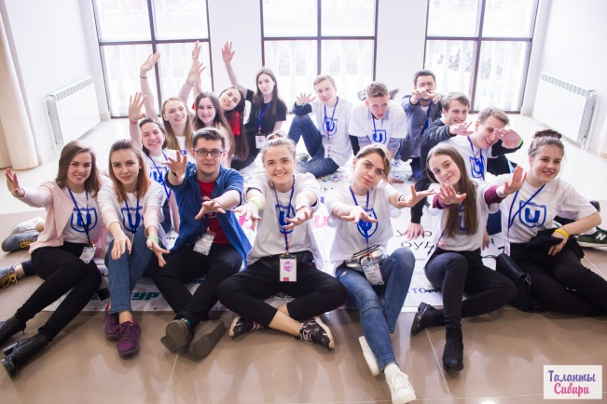 |  | Цель: создание условий для развития, поддержки и профессионального самоопределения одарённых детей, а также популяризации олимпиадного движения и повышения у обучающихся мотивации к достижению образовательных побед.  Целевая аудитория: учащиеся 10-11 классов из числа победителей и призёров олимпиад школьников (около 180 участников ежегодно).  В программе – интенсивные тренинги, мастер-классы, лекции, в рамках которых старшеклассники обсудят с ведущими учеными и представителями компаний-партнеров тренды профессиональной деятельности. На проектной сессии через серию последовательных шагов участники придут к формированию проектных идей – от постановки проблемы, выбора темы и выдвижения гипотезы до проектирования решения с модераторами и защиты проектов.  Ссылки:  http://abiturient.tsu.ru/news/25759/  http://abiturient.tsu.ru/news/30153/
Тренировочные сессии по подготовке
к ЕГЭ по истории
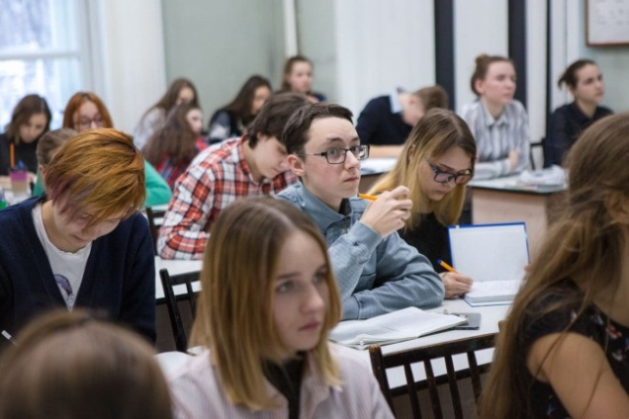 |  | Цель: повышение уровня знаний и психологической готовности к сдаче Единого государственного экзамена для выполнения условия достижения порога 75 баллов по предмету.  Целевая аудитория: победители и призеры заключительного этапа.  Тренировочные сессии проводятся в очном и в дистанционном формате. Консультации проводятся преподавателями ТГУ – экспертами ЕГЭ, в том числе председателями областных предметных комиссий Единого государственного экзамена и членами апелляционных и предметных комиссий.  Ссылка:  http://abiturient.tsu.ru/news/30290/
Конкурс проектных, исследовательских и творческих работ
Цель: развитие исследовательской, проектной деятельности и создание условий для формирования у обучающихся интереса к познавательной, экспериментально-исследовательской и творческой деятельности.

Целевая аудитория: учащиеся 8-11 классов.

От участников принимаются проектные, исследовательские и творческие работы. Особое внимание и предпочтение имеют групповые исследовательские или проектные работы в междисциплинарных областях: природа, общество, техника, человек, культура, предпринимательство.
Для всех участников конкурса проводятся образовательные вебинары про проектную и исследовательскую деятельность.

Ссылка:
https://il.tsu.ru/news/news_detail.php?ID=20615
Образовательная игра «Мои рекордные цели»
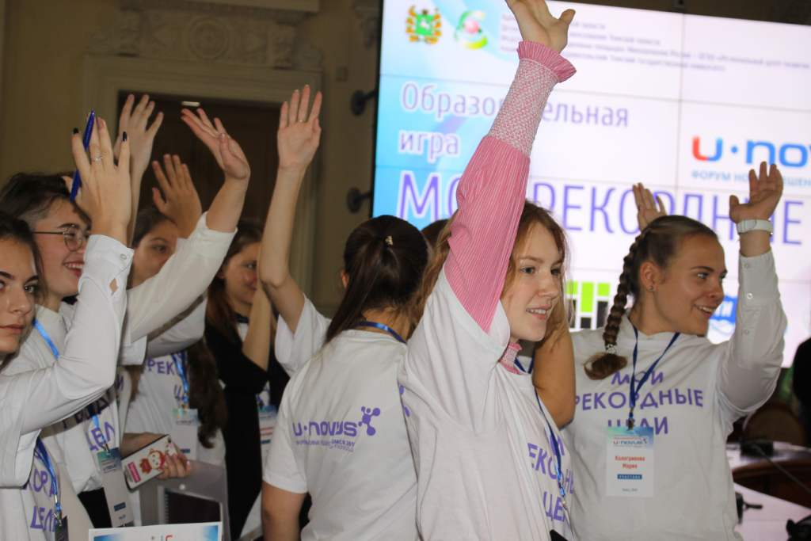 |  |  | Цель: постановка индивидуальных образовательных и карьерных рекордных целей на основе анализа ресурсов, возможностей и дефицитов всех томских университетов.  Целевая аудитория: резиденты Молодёжного кадрового ресурса Томской области, выпускники Образовательного центра «Сириус» и победители всероссийских и международных конкурсов и олимпиад, обучающиеся 8-11 классов.  Программа игры включает в себя тьюториалы по определению старшеклассниками критериев выбора вузов и маршрута по достижению поставленных ими целей, знакомство участников с образовательным и инновационным потенциалом вузов Томской области и итоговое представление командами школьников университетских карт ресурсов.  Ссылка:  http://ii.tsu.ru/ тгу-и-рцро-провели-игру-для-участников/
«Время лучших»
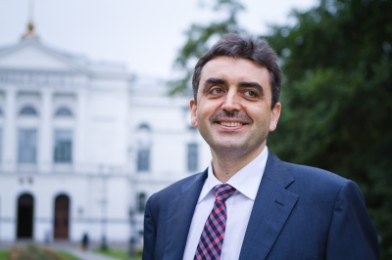 |  |  | Цель: популяризация олимпиадного движения и повышение мотивации молодёжи к достижению образовательных успехов, научному творчеству и личностному развитию.  Целевая аудитория: выпускников школ и вузов, достигших значительных успехов в обучении, получивших на ЕГЭ высокие баллы, медалистов, победителей и призеров олимпиад школьников, а также победителей и призеров студенческих олимпиад, которые поступают в магистратуру.  В неформальной обстановке участники встречи «Время лучших» смогли пообщаться с руководством университета и представителями факультетов, рассказали о своих ожиданиях и задали вопросы – о формах обучения в университете и возможностях для развития своих талантов, о будущей профессии и внеучебной жизни.  Ссылка:  http://abiturient.tsu.ru/news/27201/

